|  |
| --- |
| **МЭРИЯ ГОРОДА НОВОСИБИРСКА**  **ПОСТАНОВЛЕНИЕ**  **От** 21.07.2025 **№** 7989 |

|  |
| --- |
| О подготовке проекта межевания территории квартала 261.01.00.05 в границах проекта планировки территории, ограниченной перспективным направлением ул. Фрунзе, перспективной магистралью, Гусинобродским шоссе, ул. Доватора, в Дзержинском районе |

В целях подготовки документации по планировке территории города Новосибирска, на основании заявления общества с ограниченной ответственностью «Автовокзал-Главный», в соответствии с Градостроительным кодексом Российской Федерации, Федеральным законом от 06.10.2003 № 131-ФЗ «Об общих принципах организации местного самоуправления в Российской Федерации», постановлением Правительства Российской Федерации от 02.02.2024 № 112 «Об утверждении Правил подготовки документации по планировке территории, подготовка которой осуществляется на основании решений уполномоченных федеральных органов исполнительной власти, исполнительных органов субъектов Российской Федерации и органов местного самоуправления, принятия решения об утверждении документации по планировке территории, внесения изменений в такую документацию, отмены такой документации или ее отдельных частей, признания отдельных частей такой документации не подлежащими применению, а также подготовки и утверждения проекта планировки территории в отношении территорий исторических поселений федерального и регионального значения», постановлением мэрии города Новосибирска от 10.07.2024 № 5032 «О проекте планировки территории, ограниченной перспективным направлением ул. Фрунзе, перспективной магистралью, Гусинобродским шоссе, ул. Доватора, в Дзержинском районе», руководствуясь Уставом города Новосибирска, ПОСТАНОВЛЯЮ:

1. Утвердить задание на разработку документации по планировке территории (приложение 1).

2. Подготовить проект межевания территории квартала 261.01.00.05 в границах проекта планировки территории, ограниченной перспективным направлением ул. Фрунзе, перспективной магистралью, Гусинобродским шоссе, ул. Доватора, в Дзержинском районе (далее – проект) согласно схеме (приложение 2).

3. Предложить физическим и юридическим лицам в течение четырнадцати дней со дня официального опубликования постановления представить предложения о порядке, сроках подготовки и содержании проекта в департамент

строительства и архитектуры мэрии города Новосибирска по адресу: Российская Федерация, Новосибирская область, город Новосибирск, Красный проспект, 50, кабинет 515, почтовый индекс: 630091.

4. Установить срок представления обществом с ограниченной ответственностью «Автовокзал-Главный» проекта в департамент строительства и архитектуры мэрии города Новосибирска − до 31.12.2026.

5. Департаменту строительства и архитектуры мэрии города Новосибирска в течение трех дней со дня издания постановления разместить постановление на официальном сайте города Новосибирска в информационно-телекоммуника-ционной сети «Интернет».

6. Департаменту организационно-контрольной работы мэрии города Новосибирска в течение трех дней со дня издания постановления обеспечить опубликование постановления.

7. Настоящее постановление действует до 31.04.2027.

8. Контроль за исполнением постановления возложить на заместителя мэра города Новосибирска – начальника департамента строительства и архитектуры мэрии города Новосибирска.

|  |  |
| --- | --- |
| Исполняющий обязанности  мэра города Новосибирска | Б. В. Буреев |

Устьянцева

2275058

ГУАиГ

Приложение 1

к постановлению мэрии

города Новосибирска

от 21.07.2025 № 7989

|  |
| --- |
| **ЗАДАНИЕ**  **на разработку документации по планировке территории, осуществляемую**  **на основании постановления мэрии города Новосибирска – проекта**  **межевания территории квартала 261.01.00.05 в границах проекта**  **планировки территории, ограниченной перспективным направлением**  **ул. Фрунзе, перспективной магистралью, Гусинобродским шоссе,**  **ул. Доватора, в Дзержинском районе** |
| (наименование территории, наименование объекта (объектов) капитального строительства, для размещения  которого (которых) подготавливается документация по планировке территории) |

|  |  |  |
| --- | --- | --- |
| №  п/п | Наименование позиции | Содержание |

| 1 | 2 | 3 |
| --- | --- | --- |
| 1 | Вид разрабатываемой документации по планировке территории | Проект межевания территории в виде отдельного документа, подготовленный на основе ранее утвержденного проекта планировки территории |
| 2 | Инициатор подготовки документации по планировке территории | Общество с ограниченной ответственностью «Автовокзал-Главный», ОГРН 1085403005709, дата внесения в единый государственный реестр юридических лиц записи о создании юридического лица: 10.04.2008, адрес юридического лица: 630010, Новосибирская область, город Новосибирск, шоссе Гусинобродское, 37/2, помещение 3, адрес электронной почты: spb.2008@inbox.ru |
| 3 | Источник финансирования работ по подготовке документации по планировке территории | Собственные средства общества с ограниченной ответственностью «Автовокзал-Главный» |
| 4 | Вид и наименование планируемого к размещению объекта капитального строительства, его основные характеристики (назначение, местоположение, площадь объекта капитального строительства и др.) | Не планируется |
| 5 | Поселения, муниципальные округа, городские округа, муниципальные районы, субъекты Российской Федерации, в отношении территорий которых осуществляется подготовка документации по планировке территории | Российская Федерация, Новосибирская область, городской округ город Новосибирск, город Новосибирск |
| 6 | Состав документации по планировке территории | В соответствии со статьей 43 Градостроительного кодекса Российской Федерации проект межевания территории состоит из основной части, которая подлежит утверждению, и материалов по обоснованию этого проекта.  1. Основная часть проекта межевания территории включает в себя текстовую часть и чертежи межевания территории.  1.1. Текстовая часть проекта межевания территории включает в себя:  1.1.1. Перечень и сведения о площади образуемых земельных участков, в том числе возможные способы их образования.  1.1.2. Перечень и сведения о площади образуемых земельных участков, которые будут отнесены к территориям общего пользования или имуществу общего пользования, в том числе в отношении которых предполагаются резервирование и (или) изъятие для государственных или муниципальных нужд.  1.1.3. Вид разрешенного использования образуемых земельных участков в соответствии с проектом планировки территории.  1.1.4. Сведения о границах территории, в отношении которой утвержден проект межевания, содержащие перечень координат характерных точек этих границ в системе координат, используемой для ведения Единого государственного реестра недвижимости.  1.2. На чертежах межевания территории отображаются:  1.2.1. Границы существующих элементов планировочной структуры.  1.2.2. Красные линии, утвержденные в составе проекта планировки территории, или красные линии, утверждаемые, изменяемые проектом межевания территории в соответствии с пунктом 2 части 2 статьи 43 Градостроительного кодекса Российской Федерации.  1.2.3. Линии отступа от красных линий в целях определения мест допустимого размещения зданий, строений, сооружений.  1.2.4. Границы образуемых и (или) изменяемых земельных участков, условные номера образуемых земельных участков, в том числе в отношении которых предполагаются их резервирование и (или) изъятие для государственных или муниципальных нужд.  1.2.5. Границы публичных сервитутов.  2. Материалы по обоснованию проекта межевания территории включают в себя чертежи, на которых отображаются:  2.1. Границы существующих земельных участков.  2.2. Границы зон с особыми условиями использования территорий.  2.3. Местоположение существующих объектов капитального строительства.  2.4. Границы особо охраняемых природных территорий.  2.5. Границы территорий объектов культурного наследия.  В соответствии с пунктом 25 постановления Правительства Российской Федерации от 02.02.2024 № 112 «Об утверждении Правил подготовки документации по планировке территории, подготовка которой осуществляется на основании решений уполномоченных федеральных органов исполнительной власти, исполнительных органов субъектов Российской Федерации и органов местного самоуправления, принятия решения об утверждении документации по планировке территории, внесения изменений в такую документацию, отмены такой документации или ее отдельных частей, признания отдельных частей такой документации не подлежащими применению, а также подготовки и утверждения проекта планировки территории в отношении территорий исторических поселений федерального и регионального значения» документация по планировке территории направляется инициатором в уполномоченный орган на бумажном носителе или в форме электронного документа. В случае направления документации по планировке территории на бумажном носителе такая документация должна быть заверена инициатором и направлена в сброшюрованном и прошитом виде в двух экземплярах, а также на электронном носителе, подписанная электронной подписью инициатора, в количестве экземпляров, равном количеству поселений, муниципальных округов, городских округов, муниципальных районов, применительно к территориям которых осуществлялась подготовка документации по планировке территории, и одного экземпляра для хранения в архиве уполномоченного органа. В случае направления документации по планировке территории в форме электронного документа она должна быть подписана электронной подписью инициатора. Документация по планировке территории, направляемая на электронном носителе или в форме электронного документа, должна соответствовать формату, позволяющему осуществить ее размещение в государственных информационных системах обеспечения градостроительной деятельности субъектов Российской Федерации |
| 7 | Информация о земельных участках (при наличии), включенных в границы территории, в отношении которой планируется подготовка документации по планировке территории, а также об ориентировочной площади такой территории | 54:35:014700:15; 54:35:015085:2; 54:35:014700:47; 54:35:014700:57; 54:35:014700:56;54:35:014700:307; 54:35:014700:308; 54:35:014700:309; 54:35:014725:243; 54:35:014700:53; 54:35:014700:1; 54:35:014700:4; 54:35:014700:18; 54:35:014700:13; 54:35:014700:17; 54:35:014700:40; 54:35:014700:19; 54:35:015085:71; 54:35:015085:77; 54:35:014700:305; 54:35:014700:83; 54:35:014695:139,  площадь территории 22,73 га |
| 8 | Цель подготовки документации по планировке территории | Определение местоположения границ образуемых и изменяемых земельных участков* |

|  |  |
| --- | --- |
| Примечания: | * при подготовке проекта межевания территории определение местоположения границ образуемых и (или) изменяемых земельных участков осуществляется в соответствии с градостроительными регламентами и нормами отвода земельных участков для конкретных видов деятельности, иными требованиями к образуемым и (или) изменяемым земельным участкам, установленными федеральными законами и законами субъектов Российской Федерации, техническими регламентами, сводами правил. |

_____________

Приложение 2

к постановлению мэрии

города Новосибирска

от 21.07.2025 № 7989

**СХЕМА**

**границ территории квартала 261.01.00.05 в границах проекта планировки территории, ограниченной перспективным направлением ул. Фрунзе, перспективной магистралью, Гусинобродским шоссе, ул. Доватора,**

**в Дзержинском районе**

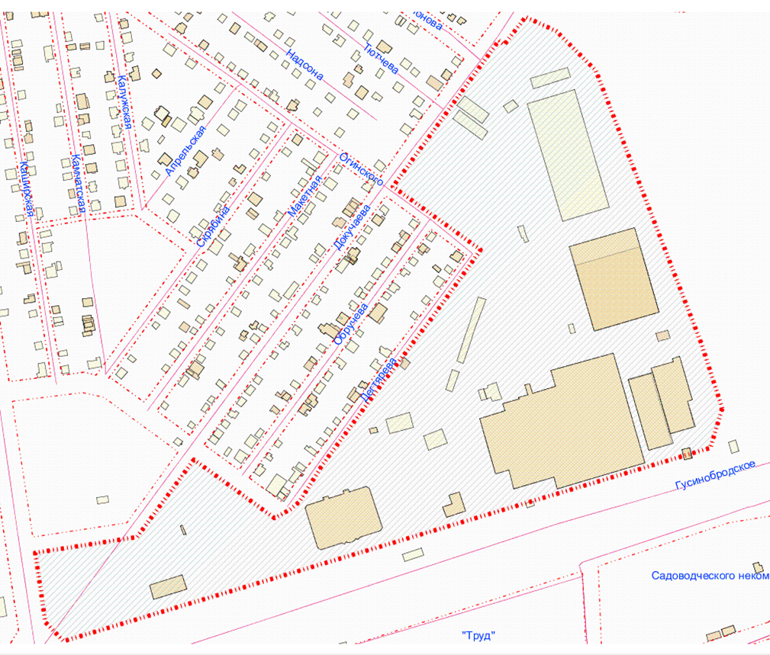

**261.01.00.05**

Площадь территории – 22,73 га.

______________